**Группа 9 - 10 Математика**

Тема: Решение примеров по теме «Основные формулы тригонометрии»

**План**

1. Повторить все формулы тригонометрии. (см. тетрадь)

2. Решать примеры.

**ЗАЧЁТНАЯ РАБОТА**

**1.** По заданному значению функции найдите значения остальных тригонометрических функций:

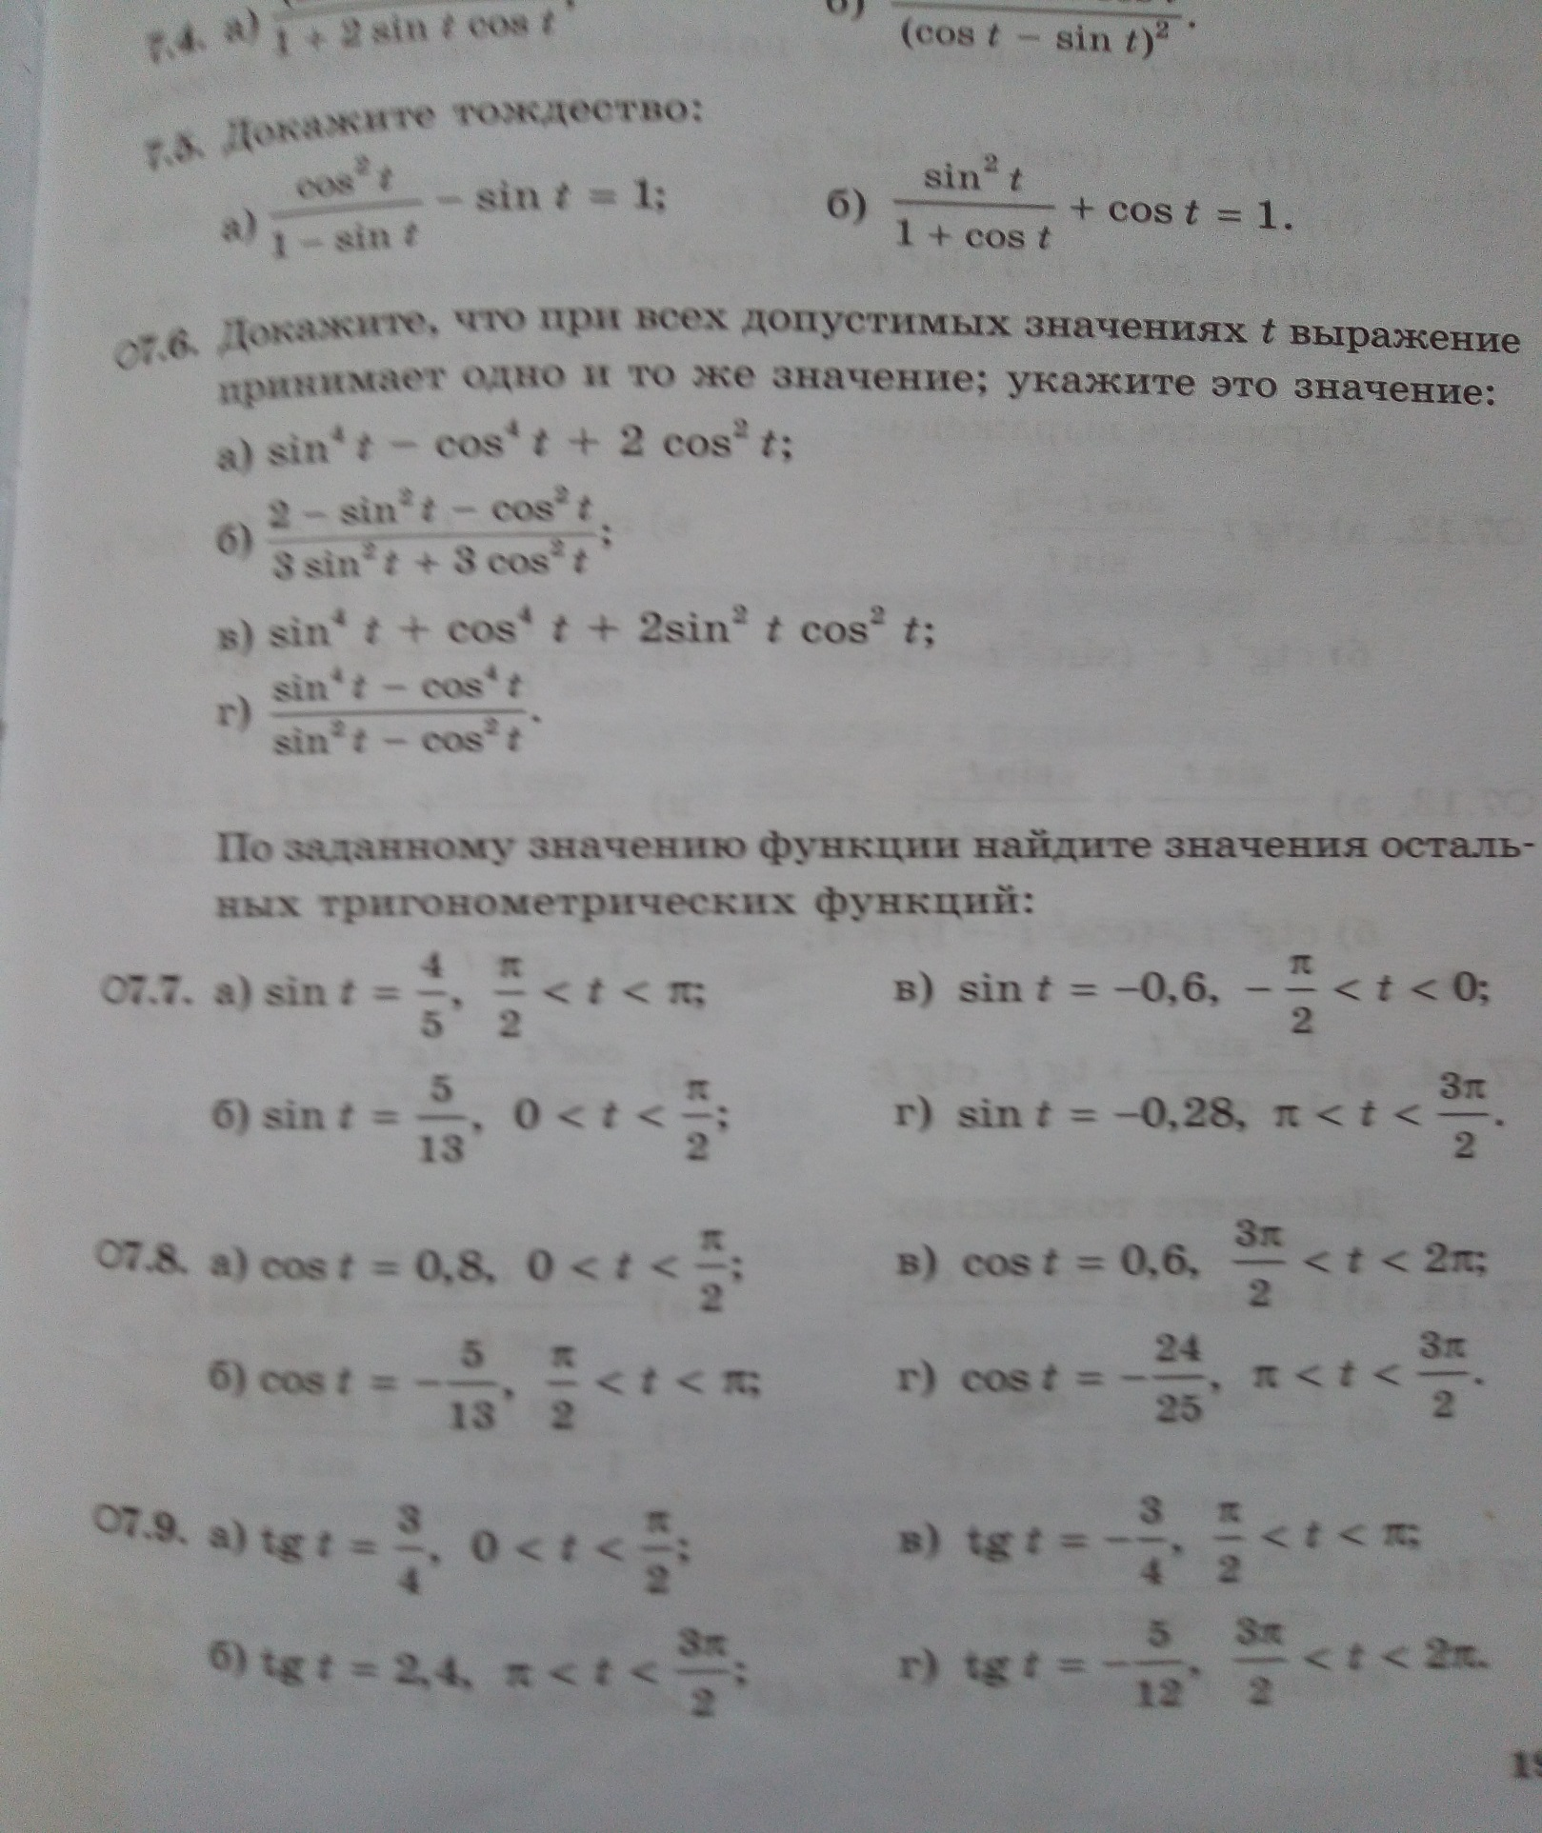

**2.** Найдите значение выражения cos2 t, если t = 

**3.** Известно, что ѕіn=  и угол  лежит во второй четверти. Вычислите **cos 2**

**4.** Найдите значение выражения: а) 

б)

**Таблица некоторых тригонометрических функций**

